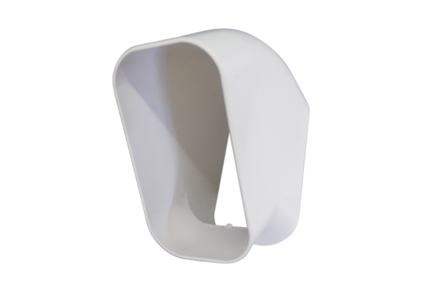Raumluft-System aeronom FKB 125/45 WVerpackungseinheit: 1 StückSortiment: K
Artikelnummer: 0078.0016Hersteller: MAICO

